附件二
河南经贸职业学院交通路线示意图
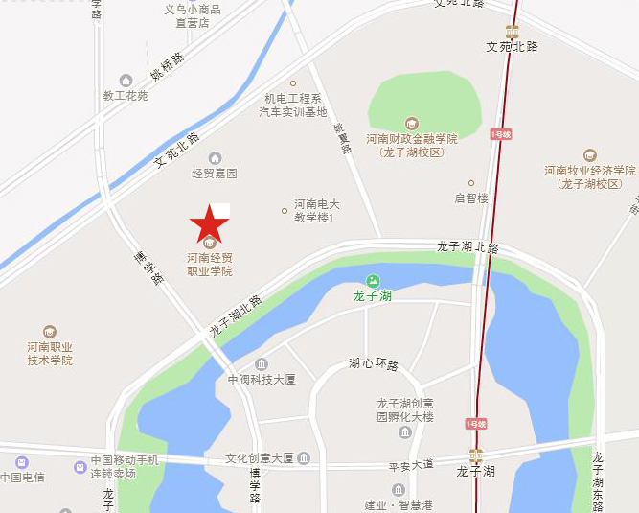

河南经贸职业学院地址：郑州市郑东新区龙子湖高校园区龙子湖北路和博学路交叉口向东100m。
公交路线：
1.地铁一号线。到文苑北路站下车向西走1500m。
2.公交。305路（始发站：火车站二马路），115路（紫荆山金水路东），107路（中州大道农业路），166路（中州大道东风路），170路（市体育中心），到河南经贸职业学院站下车。

